Światowy Dzień Gołębia

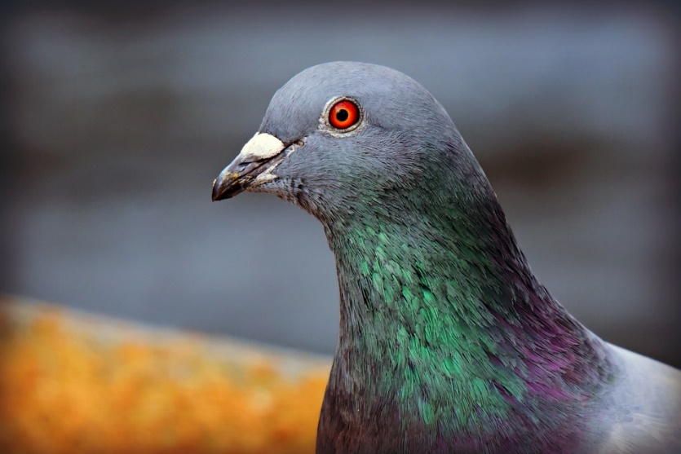
9 kwietnia obchodzimy Światowy Dzień Gołębia

CIEKAWOSTKI:
- Dziś wiadomo, że to jedne z najinteligentniejszych ptaków na naszej planecie.
- Gołębie pocztowe mogą lecieć nawet z prędkością 100 km/h, w czasie wojny wykorzystywano je do przenoszenia informacji, a 32 z nich zostały wówczas uhonorowane najwyższym brytyjskim odznaczeniem za męstwo – medalem Dickina.
- Ciekawostką jest fakt, że to właśnie dlatego, iż gołębie przenosiły wiadomości, okupanci wprowadzili zakaz ich hodowli.
- Każdy gołąb pocztowy, nawet jeśli jest na drugim końcu świata, potrafi wrócić do swojego gołębnika (albo gniazda).
- Ptaki te dożywają 12 lat, ale historia zna kilku rekordzistów, którzy dożyli 30-stki.
- Gołębie mają doskonały wzrok – widzą nawet to, co jest kilkadziesiąt kilometrów dalej (ich kąt widzenia to aż 360 stopni – są więc w stanie zobaczyć najmniejsze ziarno w okolicy).
- Potrafią też liczyć i uczą się szybciej niż małpy, tworzą monogamiczne pary.
- Dokładnie zapamiętują także porę karmienia i jeśli ktoś robi to regularnie, może być pewien, że na obiad stawią się punktualnie.
- Gołębie nie należą do smakoszy, zjedzą w zasadzie wszystko co da się zjeść (to pewnie dlatego, że mają tylko 37 kubków smakowych – dla porównania człowiek ma ich 10 tys.).
- Poza tym, to jedyne ptaki, które nie muszą odchylać głowy do tyłu, żeby napić się wody – zasysają wodę tak jak my, kiedy pijemy ją przez słomkę.
- Któż z nas nie zna gołębia miejskiego – to ptak powszechnie znany.
- Gołąb miejski pochodzi od dzikiego gołębia skalnego występującego w Europie Południowej.
- Część ptaków formy miejskiej wygląda identycznie jak ptaki dzikie charakteryzując się dwoma czarnymi paskami na skrzydłach oraz biała plama na dole grzbietu.
- Większość osobników ma bardzo zmienny wygląd z powodu mieszania się z różnymi rasami gołębi domowych.
- Występuje w miastach całej Polski.
- Preferuje starą zabudowę w większych miastach, w małych miasteczkach bardzo nieliczny, lub go brak.
- Zwykle gniazduje kolonijnie na budynkach: na strychach, poddaszach, parapetach, balkonach, wieżach kościelnych itp.
- Gniazdo to płaska platforma z gałązek o ażurowej konstrukcji.
- Samica składa 2 białe jaja, wysiadywanie 17 dni, – młode uzyskują lotność po 4-5 tygodniach.
- Gołąb miejski jest chroniony.

